**业务操作指引**

**20026购进自用货物免退税申报**

## 业务概述

享受购进自用货物免退税政策的出口企业，应在规定申报期内向主管税务机关申请办理购进自用货物免退税的申报核准业务，税务机关按照国家规定核准的管理事项。 未在规定期限内申报办理退税的，根据《财政部 税务总局关于明确国有农用地出租等增值税政策的公告》（2020年第2号）第四条的规定，在收齐相关凭证及电子信息后，即可申报办理退税。

购进自用货物免退税申报核准包括：输入特殊区域内生产企业耗用的水、电、气退税、横琴、平潭区内水电气企业退税和研发机构采购国产设备退税。

## **二、办理时限**

管理类别为一类的出口企业在5个工作日内办结退（免）税手续。管理类别为二类的出口企业在10个工作日内办结退（免）税手续。管理类别为三类的出口企业在15个工作日内办结退（免）税手续。管理类别为四类的出口企业在20个工作日内办结退（免）税手续。对需要排除相关疑点及其他按规定暂缓退税的业务不受办结手续时限的限制。

## **三、功能路径**

1.我要办税-出口退税管理-购进自用货物免退税申报。

2.通过首页搜索栏输入关键字查找出的“购进自用货物免退税申报”进入。

## **四、操作步骤**

（一）登录新电子税局后，点击【我要办税】-【出口退税管理】找到【出口退（免）税申报】部分，点击该模块下【购进自用货物免退税申报】进入功能菜单。

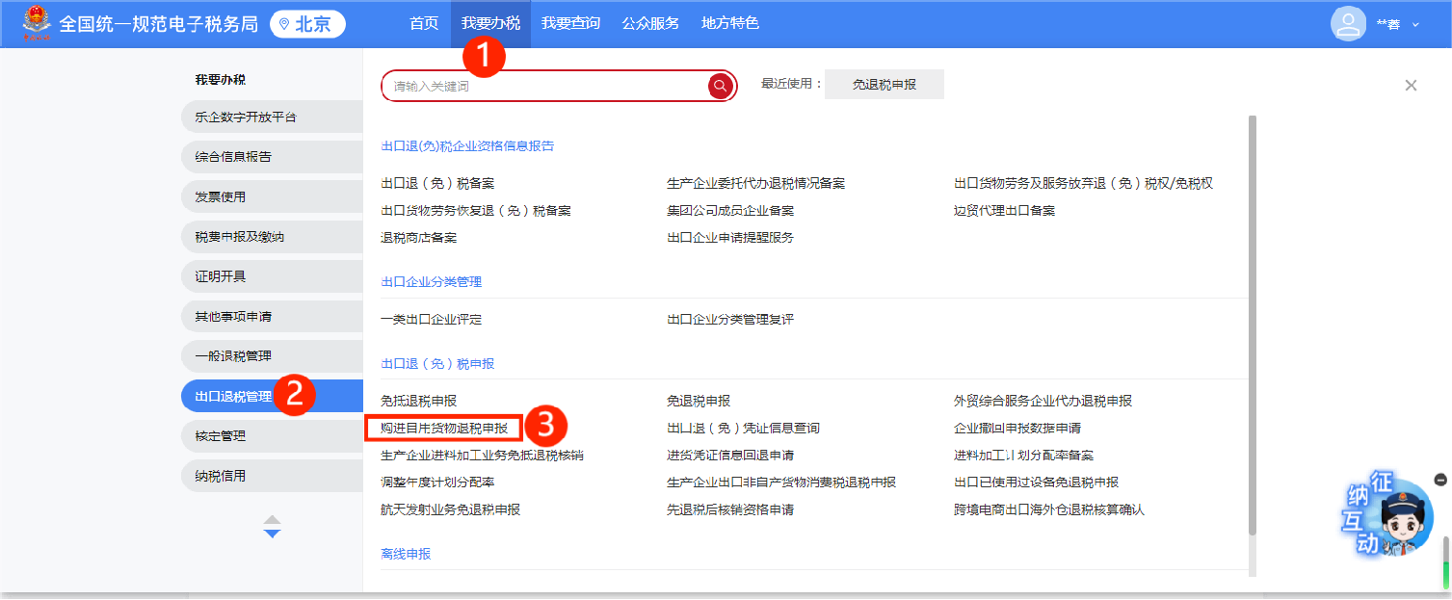

（二）进入购进自用货物免退税申报功能，默认展示填写明细表页面，列表中可显示已采集的明细数据，同时提供【新增】、【删除】、【编辑】、【按发票批量生成】、【导入】、【序号重排】、【筛选】、【导出】和【小计】按钮。

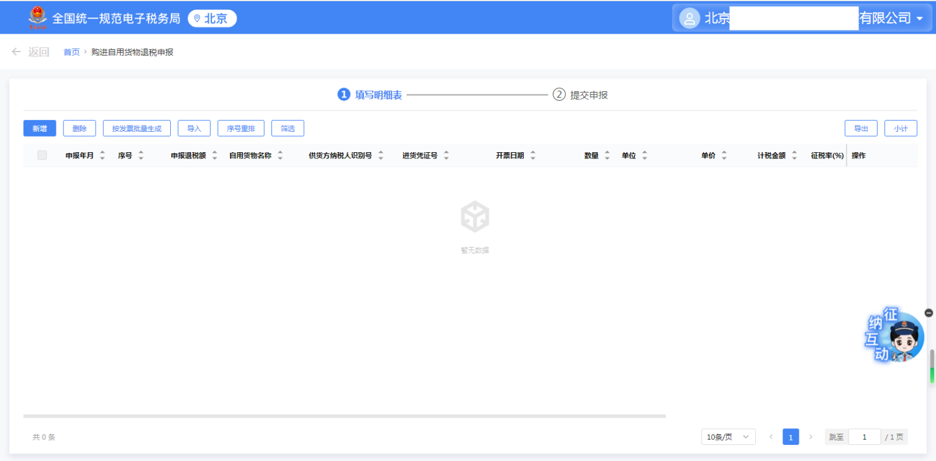

1.点击“新增”按钮，弹出“购进自用货物采集”页面，录入申报信息。

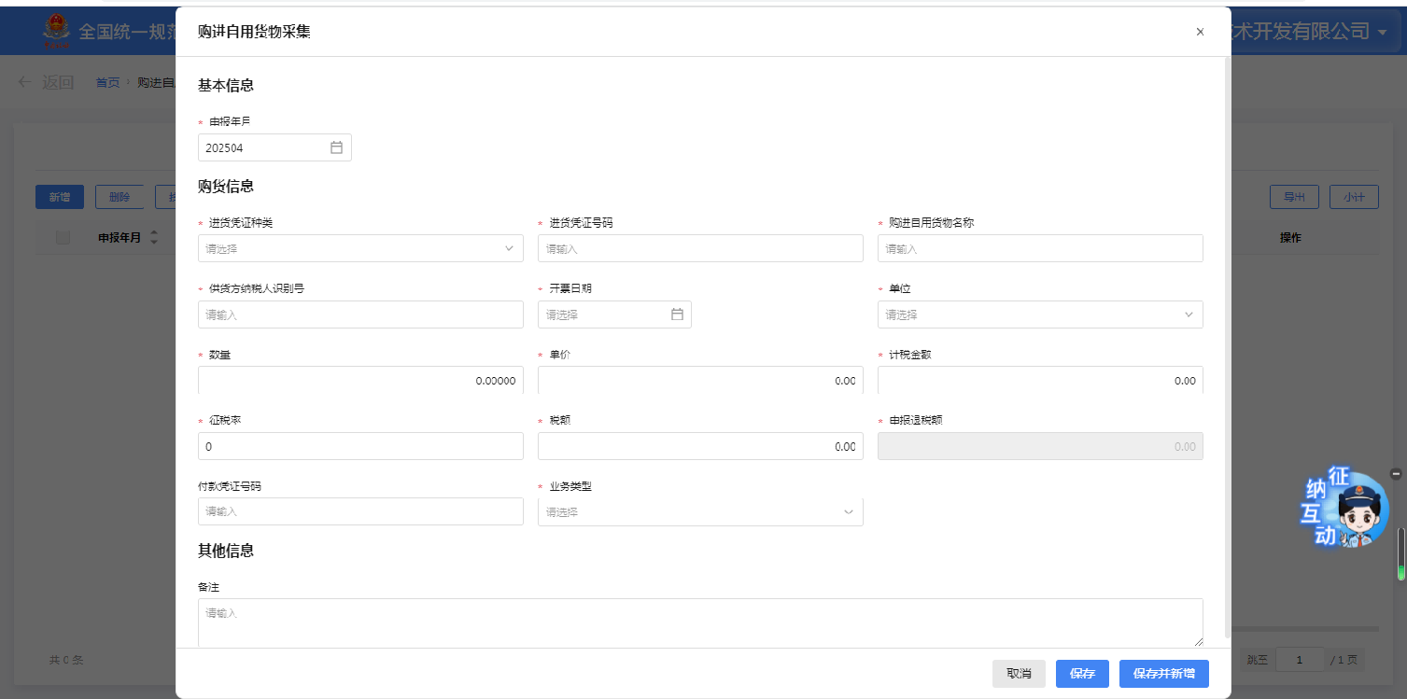

点击“编辑”按钮，弹出“购进自用货物采集”页面，可对已采集的信息进行修改。

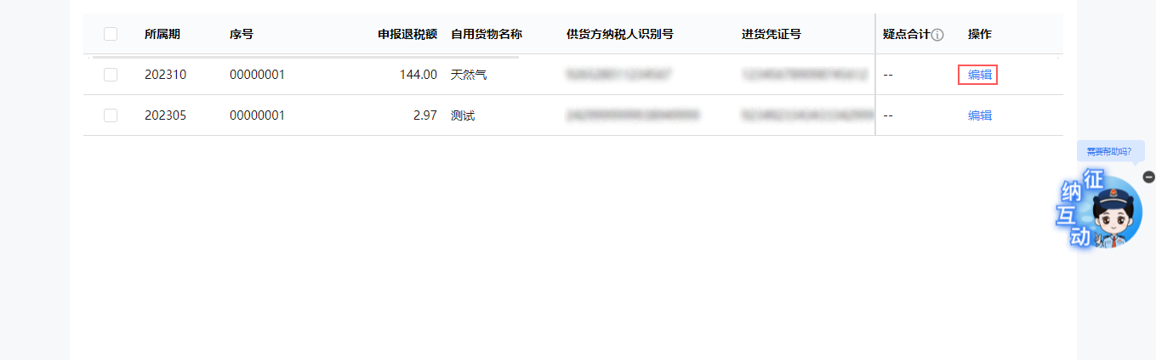

2.勾选需要删除的明细信息，点击“删除”按钮，弹出二次确认提示，再次点击“确定”按钮则删除数据，点击“取消”则关闭弹窗。

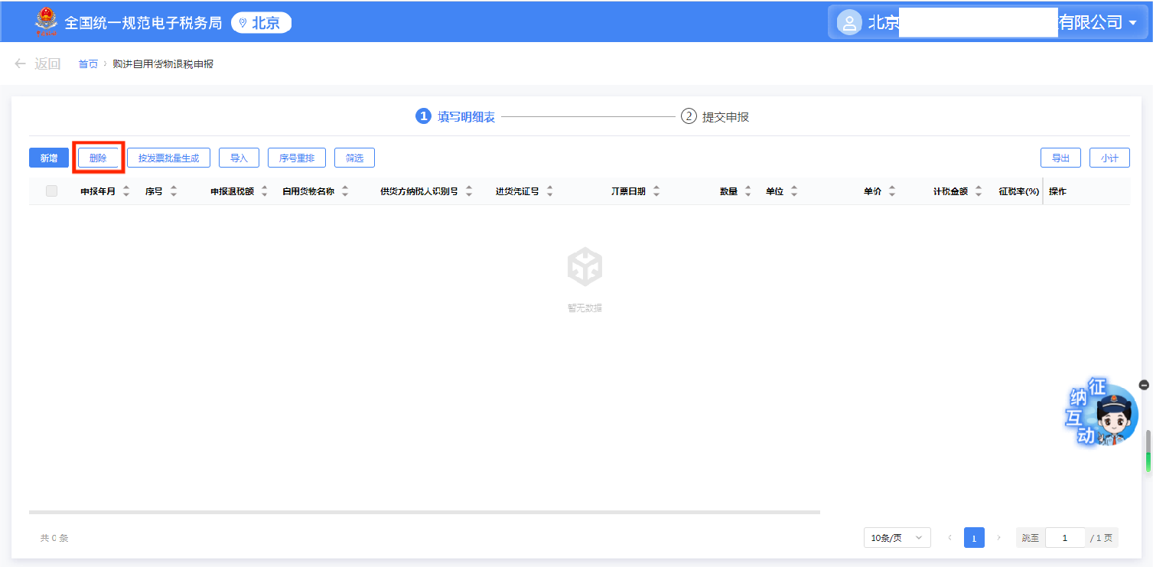

3.点击“按发票批量生成”按钮，选择开票日期，录入发票代码和发票号码，可批量导入发票数据。

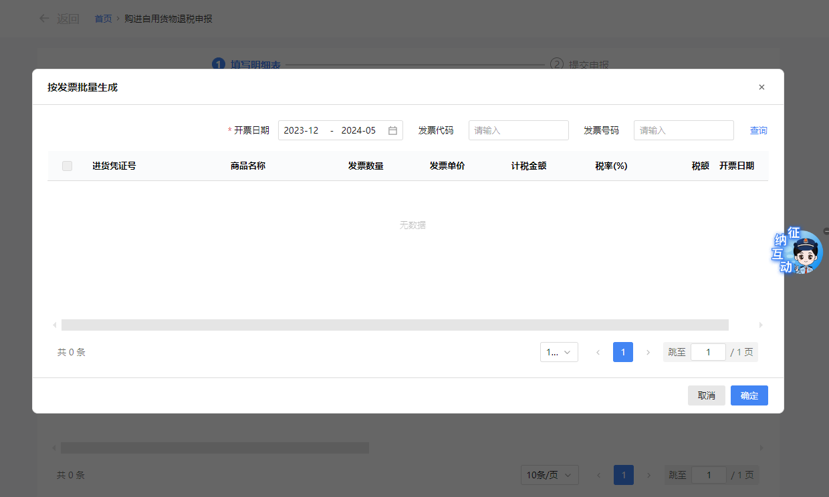

4.点击“导入”按钮，弹出“导入数据”页面，点击“选择文件”按钮选择文件上传或者将文件拖拽至指定位置导入数据。

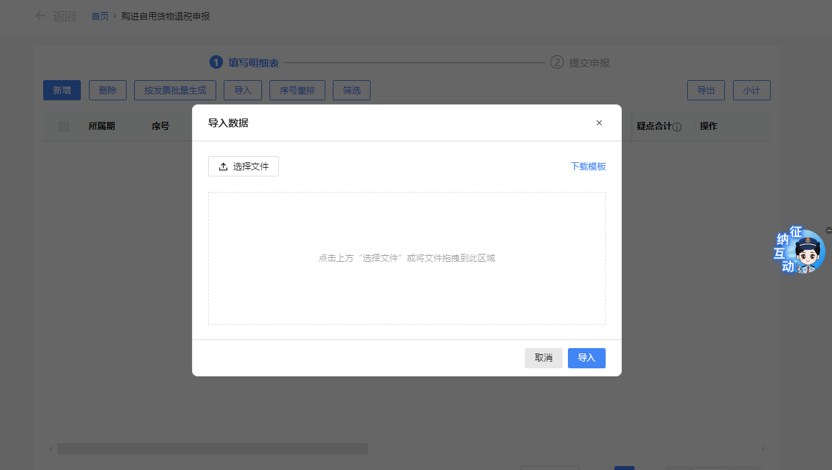

5.点击【序号重排】按钮，可根据所属期、序号重排依据、序号重排依据顺序对勾选数据进行重新排列。

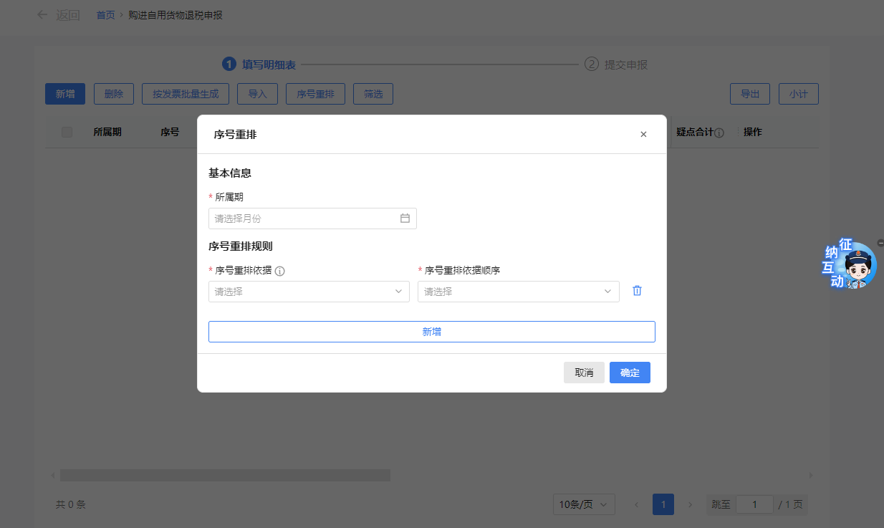

6.点击“筛选”按钮，弹出“筛选条件”页面，可录入“所属期”、“自用货物名称”、“进货凭证号”、“业务类型名称”这四个筛选条件，对勾选数据进行筛选。

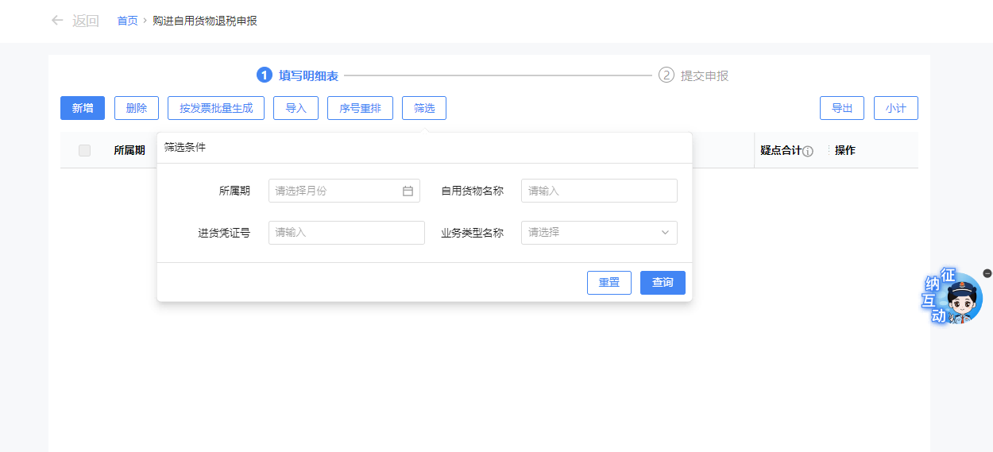

7.勾选需要导出的明细信息，点击“导出”按钮，弹出二次确认提示。点击“确定”按钮则导出数据，点击“取消”按钮则关闭弹窗。

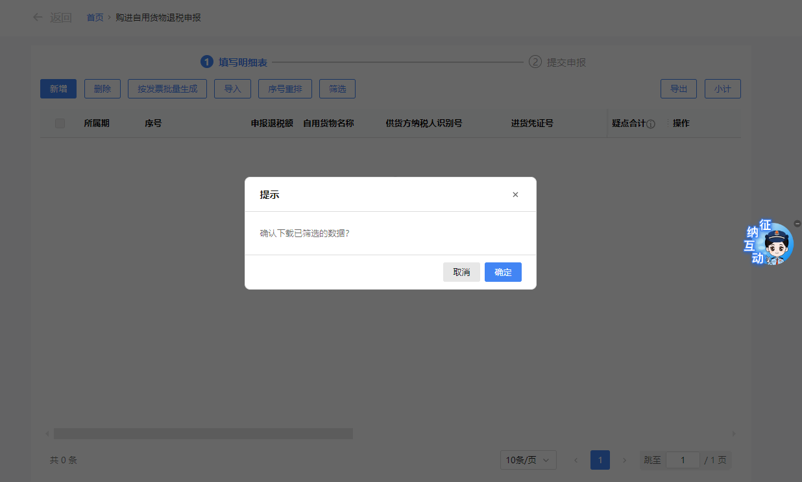

8.勾选需要小计的明细信息，点击“小计”按钮，弹出小计弹出框，展示小计结果。

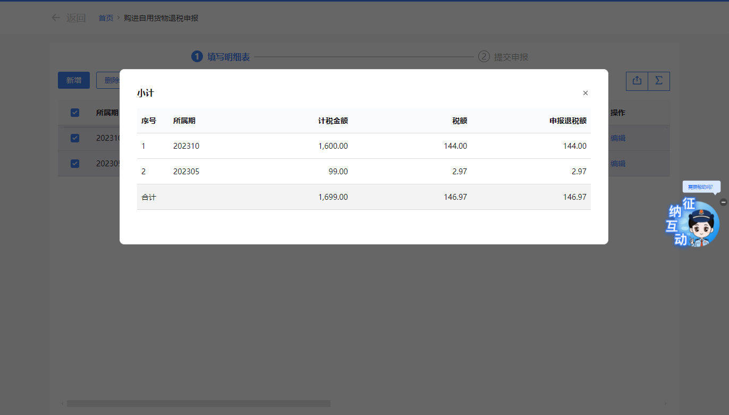

（三）确认数据无问题后，可点击“提交申报”，进入提交申请界面，提供【数据自检】、【自检查询】、【打印报表下载】、【上传资料】、【提交申报】按钮。

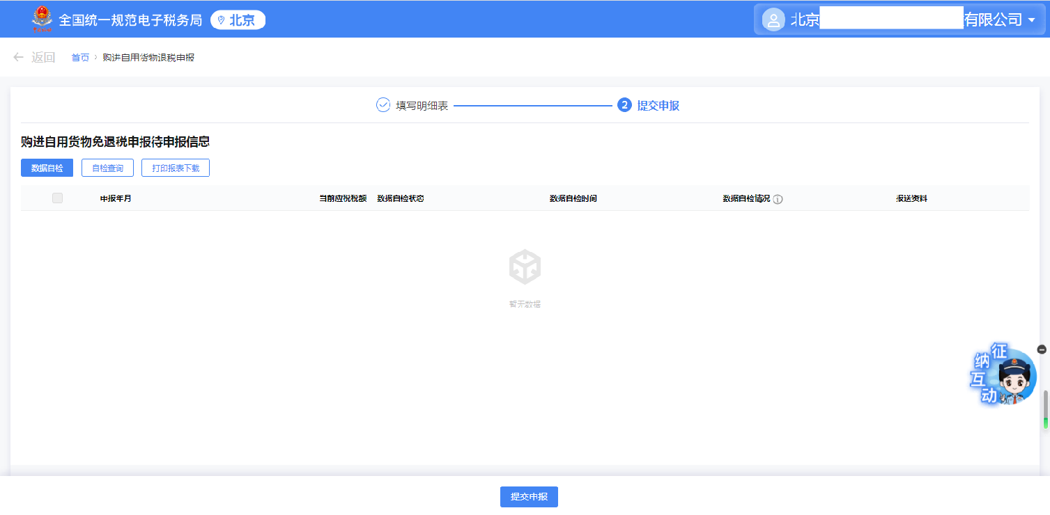

1.点击【上传资料】按钮，可以上传所需要的资料。

2.点击【数据自检】按钮，可将列表中数据进行数据自检。

3.自检完毕后点击【自检查询】按钮，可查询当前明细数据中存在的疑点信息，点击“数据自检情况”下的数字，可查看当前明细数据中存在的疑点信息，数字分别代表疑点数量合计/错误类疑点数量/警告类疑点数量；其中支持【导出】操作，可将疑点信息导出至Excel。

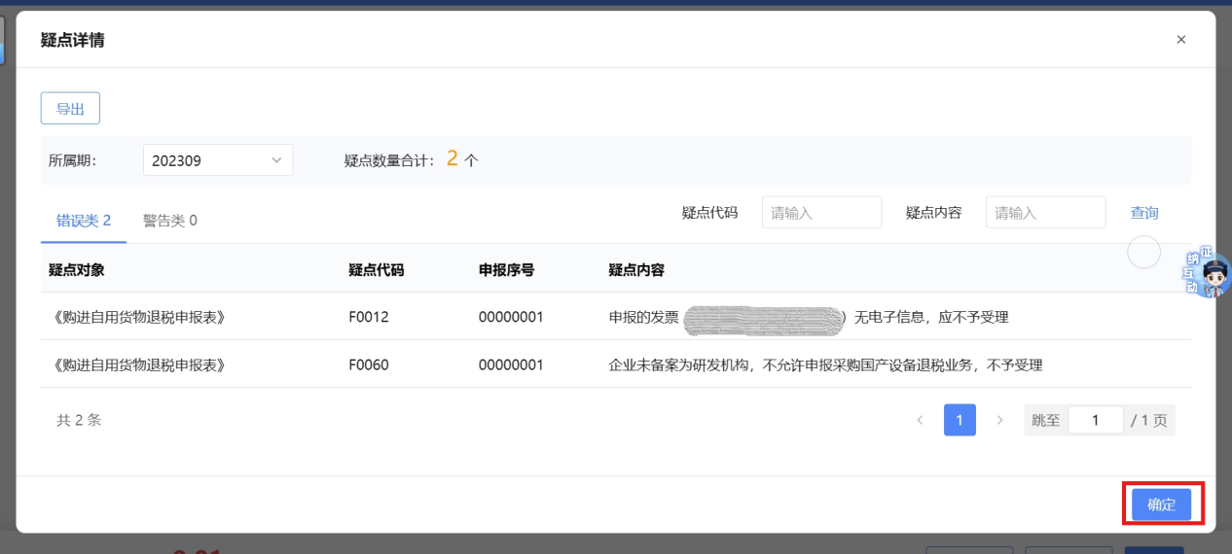

4.确认数据无问题后，可点击【提交申报】按钮，将数据提交至核心系统，显示提交成功。



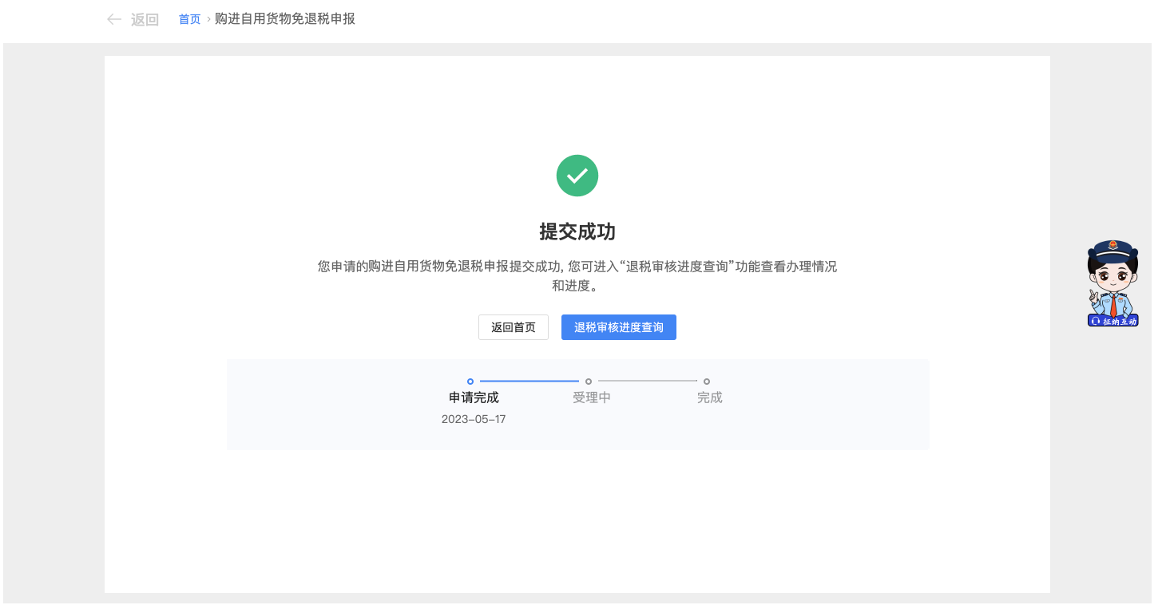

## **五、报送资料**

|  |  |  |  |  |  |  |  |
| --- | --- | --- | --- | --- | --- | --- | --- |
| **序号** | **提交资料名称** | **必报** | **条件**  **报送** | **归档** | **查验** | **容缺报送** | **留存备查** |
| 1 | 增值税专用发票（抵扣联） |  | √ | √ |  |  |  |
| 2 | 电子申报数据 |  | √ | √ |  |  |  |
| 3 | 支付水、电、气费用的银行结算凭证（加盖银行印章复印件） |  | √ | √ |  |  |  |
| 4 | 主管税务机关要求提供的其他资料 |  | √ | √ |  |  |  |
| 5 | 采购国产设备合同 |  | √ | √ |  |  |  |
| 6 | 水电气使用清单（经所在地的区管委会行业主管部门审核盖章） |  | √ | √ |  |  |  |

## **六、注意事项**

无。

## **七、常见问题**

1.办理“购进自用货物免退税申报”的条件有哪些？

答：对于输入特殊区域内生产企业耗用的水、电、气免退税申报，研发机构采购国产设备可办理购进自用货物免退税申报，横琴、平潭区内水电气企业退税申报。